1. 用户管理模块：

登录、找回密码、个人信息、用户信息录入和修改（数据字典）

用户类型：系统管理员、管理员、普通用户

个人信息（详细）：

1. 显示个人信息（姓名，头像，职位）
2. 个人信息修改：可头像上传修改，电话，手机，办公室，邮箱
3. 不能被修改信息：姓名， 性别，职称，岗位，出生年月日，工号，
4. 工作日志模块：

历史工作显示（已完成、协助完成），工作量统计，工作日志提交、日志信息详细界面

1. 历史工作提醒：
2. 添加工作日志：日志分类。。。

1. 信息提醒模块：

未完成任务提醒、需要支援的任务、设置工作提醒

1、未完成任务提醒：提醒所有未完成任务

未完成任务显示

2、工作提醒：

工作提醒的详细界面：起止时间、发布人、主要完成的岗位、内容和附件，协同岗位，

提醒标题，提醒具体内容，附件

1. 用户信息查询模块：
2. 精确查询，模糊查询：

基本信息库，用户信息查询

历史日志查询，历史提醒查询

分工:

子系统的详细描述：

1. 用户管理子系统：陈阳
2. 工作日志子系统：何宇航，陈思雨
3. 任务提醒子系统：王晓琰
4. 信息查询子系统：冷健 杨雨

技术分析：

1. 系统总体设计思路：杨雨 何宇航
2. 总体架构：冷健 陈阳
3. 服务器与系统部署策略：陈思雨 王晓琰

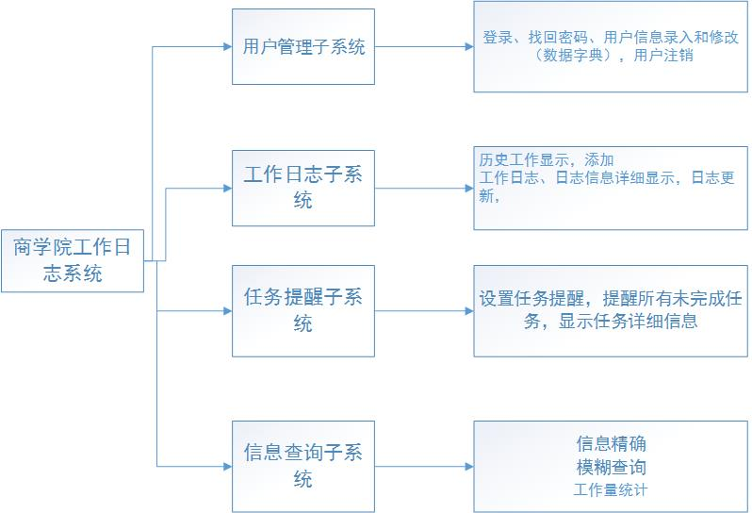

**信息查询子系统**

主要用于用户及管理人员对于日志及教师通联表等信息的查询，分为精确查询和模糊查询，精确查询需要通过严格匹配输入的查询条件来快速准确的查询某个项目。而模糊查询对输入的信息进行模糊匹配，返回所有得到的结果。 查询的内容为：工作量统计查询，日志查询，教师通联表查询，提醒查询等。

1. **工作量统计查询**

通过选择时间段来查询用户在一定的时间内的日志信息的统计结果，用户可以查询自己及其下属单位用户的工作量统计信息。

1. **日志查询**

通过输入日志有关字段或者或选择时间段来查询具体的日志信息。对于管理员来说，查询的范围可以是所有用户，也可以是特定用户。普通用户只能查询自己或者起下属用户的日志信息。

1. **教师通联表查询**

通过输入教师的信息查询其电话，手机，办公室，邮箱等。输入的信息可以是姓名、职位等，而管理员除了能够查询教师的联系方式办公室信息之外，也能够查询到用户的基本信息库中的信息。

4.**任务查询**

通过输入相关字段或者选择时间段来查询当前位完成状态的任务信息。普通用户只能查询到自己及其下属单位用户的任务信息，而管理员可以查看所有未完成状态的任务信息。

、